Консультация для родителей:
«Сказка в жизни ребенка»

Подготовила:
Методист: Шабунина Т.Н.

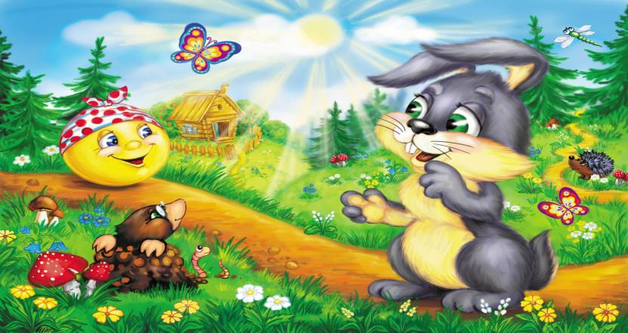

Что такое сказка?

Что такое сказки? Волшебные истории о принцах и принцессах из сказочных королевств? И да, и нет. На самом деле сказки могут очень много, их потенциал огромен: ими можно просто заинтересовать ребенка, усыпить его на ночь, подвигнуть на изменения, произвести воспитательный эффект и даже решить какую-либо психологическую проблему.
Сказки и внутренний мир ребенка неотделимы друг от друга. В любом обществе детские рассказы собирают большую аудиторию маленьких слушателей. Для этого есть веские причины. Взрослым следует помнить, что, если они хотят научить ребенка чему-либо или передать ему какую-то важную мысль, нужно делать так, чтобы это было узнаваемо и понятно.

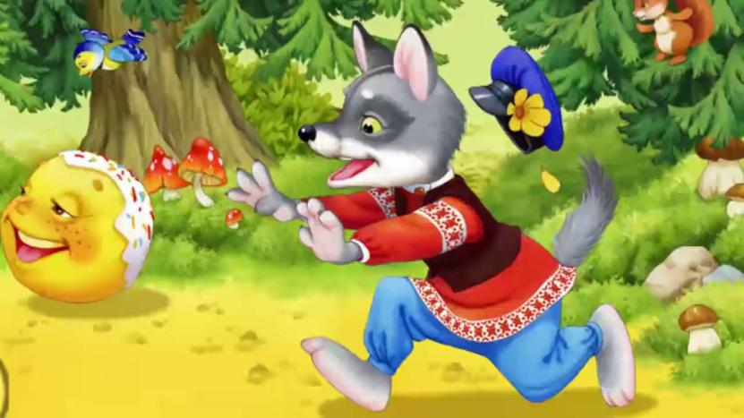

Что даёт сказка?

Сказки передавались и передаются из поколения в поколение на протяжении веков и находят отражение в культурах разных народов. В них поднимаются важные для детского мировосприятия проблемы. В "Золушке", например, говорится о соперничестве между сестрами. "Мальчик с пальчик" рассказывает о беззащитности маленького героя, который оказался в мире, где все подавляет своими размерами, масштабами и мощью.

В сказках противопоставляются добро и зло, альтруизм и жадность, смелость и трусость, милосердие и жестокость, упорство и малодушие. Они говорят ребенку, что мир - очень сложная штука, что в нем есть немало несправедливости, что страх, сожаление и отчаяние - в такой же степени часть нашего бытия, как радость, оптимизм и уверенность. Но самое главное - они говорят ребенку, что, если человек не сдается, даже когда положение кажется безвыходным, если он не изменит своим нравственным принципам, хотя искушение и манит его на каждом шагу, он, в конце концов, обязательно победит.

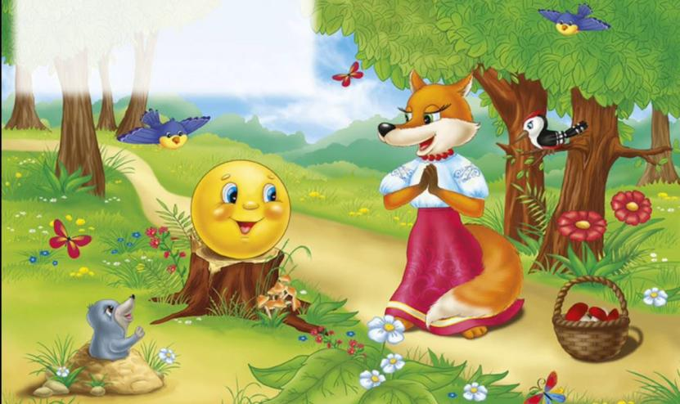

Слушая сказки, дети невольно находят в них отголоски своей собственной жизни. Они стремятся воспользоваться примером положительного героя в борьбе со своими страхами и проблемами. Кроме того, сказки вселяют в ребенка надежду, что чрезвычайно важно. Ребенок, лишенный надежды или утративший ее, отказывается от борьбы и никогда не добьется успеха.

Сказка учит ребенка сравнивать, сопоставлять, сопереживать, развивать связную речь, нравственные качества. Также она корректирует мышление, внимание, память, воображение, мимику лица и жесты.

Если сказку внимательно читать или слушать, то обязательно поймешь, что в ней главное, всегда отыщешь зерно мудрости. Без намека сказок не бывает, недаром же они часто кончаются лукавой присказкой: «Сказка – ложь, да в ней намек – добрым молодцам урок!».

Как читать сказку?

Для чтения сказок следует подбирать «нужное» время – когда ребенок и Вы в спокойном эмоциональном состоянии, в «хорошем расположении духа». Можно прямо перед сном, когда есть время поразмыслить и поговорить. При засыпании полученный опыт лучше закладывается в подсознание.
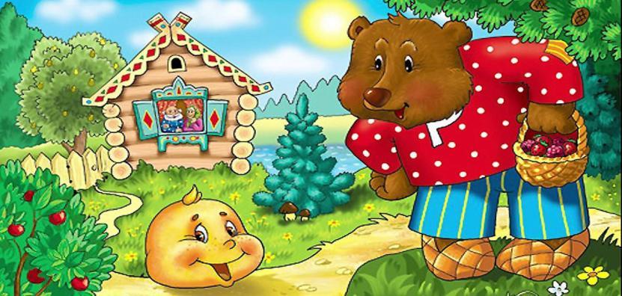

Читать нужно с удовольствием, не отвлекаясь, тогда ребенок получит больше пользы, а вы положительные эмоции.
После сказки можно провести беседу, в которой обсудить поступки героев и попытаться привести ребенку похожие ситуации из реальной жизни.

Уважаемые родители, помните, что сказки — совершенно необходимый этап в развитии ребенка, так как у детей, которым родители читают или рассказывают сказки, формируется так называемый запас жизненной прочности - некая картотека, библиотека жизненных ситуаций.

